ТЕХНИЧЕСКОЕ ЗАДАНИЕ
на поставку (изготовление) ведомственной награды Министерства культуры Российской Федерации – медали Александра Твардовского в футляре с удостоверением

- Предмет: поставка и изготовление сувенирной продукции согласно следующей спецификации:

№ п/п | Наименование | Ед. | Кол-во
1 | Медаль Александра Твардовского | шт | 100
2 | Удостоверение к Медали Александра Твардовского | шт | 100
3 | Футляр с ложементом под медаль и удостоверение | шт | 100

- Общие положения:
2.1. Поставляемые товары должны быть новые, не бывшие в использовании,
не восстановленные.
2.2. В цену товара должны быть включены все расходы по доставке, упаковке, маркировке, погрузке, транспортировке, разгрузке товаров, а также прочие расходы и налоги, уплаченные или подлежащие уплате.

- Характеристики поставляемого товара:
Описание ведомственной награды Министерства культуры Российской Федерации – медали Александра Твардовского (далее – Медаль)
Медаль – из металла золотистого цвета в форме круга, с рельефным бортиком по краю
с обеих сторон, диаметром – 32 мм.
Металл (оттенок и сплав) согласовывается перед началом производства.
На лицевой стороне Медали, в центре – рельефное, подгрудное изображение Александра Трифоновича Твардовского. По кругу, в нижней части – рельефная надпись: «АЛЕКСАНДР ТВАРДОВСКИЙ».
На оборотной стороне Медали, в центре – эмблема Министерства культуры Российской Федерации. По кругу – рельефная надпись: в верхней части – «МИНИСТЕРСТВО КУЛЬТУРЫ»,
в нижней части – «РОССИЙСКОЙ ФЕДЕРАЦИИ».
Надписи и изображения должны располагаться на Медали в соответствии с Техническим заданием и подлежат согласованию перед производством.
Медаль при помощи ушка и кольца соединяется с прямоугольной колодкой золотистого цвета, обтянутой шелковой муаровой лентой шириной – 24 мм. Лента комбинированная. Правая часть ленты (левая от зрителя) шириной – 8 мм, синего цвета, окаймленная по краям белыми полосами шириной – 2 мм каждая. Левая часть ленты (правая от зрителя) шириной – 10 мм, красного цвета, окаймленная слева (справа от зрителя) белой полосой шириной – 2 мм.
На оборотной стороне колодки – приспособление для крепления к одежде.
Размеры колодки: ширина – 28 мм, высота – 44 мм.
Дополнительно ев колодку наносится гравировка порядкового номера медали, например,
«№ 00150». Порядковые номера, размер и шрифт согласовываются перед началом производства.

Рисунок ведомственной награды Министерства культуры Российской Федерации – медали Александра Твардовского

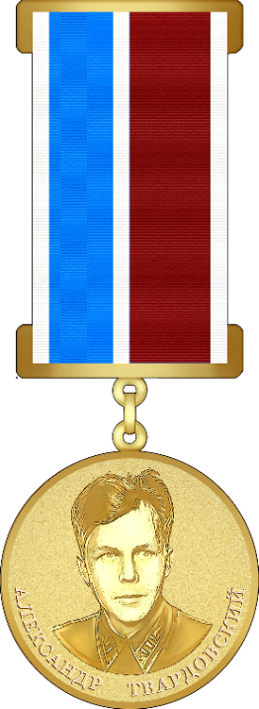 | 
Лицевая сторона | Оборотная сторона

Описание Удостоверения к ведомственной награде Министерства культуры
Российской Федерации – медали Александра Твардовского
Удостоверение к медали имеет прямоугольную форму.
Размер удостоверения в сложенном виде: 77,5 мм x 105 мм,
В развернутом виде: 155 мм x 105 мм.
Используемые материалы:
Основа - толстый переполненный картон, обклеенный снаружи бумвинилом красного цвета (вариант цвета согласовывается перед началом производства).
На первой странице (на внешней) удостоверения располагается изображение геральдического знака – эмблемы Министерства культуры Российской Федерации.
Под геральдическим знаком – эмблемой располагаются надписи: «УДОСТОВЕРЕНИЕ к ведомственной награде Министерства культуры Российской Федерации – медаль Александра Твардовского» - в пять строк. Геральдический знак – эмблема и надписи выполнены тиснением «золотом». В центре второй и третьих страниц (внутренние страницы) располагается надпись в соответствии с дизайн-макетом.
Текст на второй и третьих (внутренние страницы) страницах печатается черной краской.
Текст на удостоверении печатается шрифтом Times New Roman/эквивалент (размер и шрифт согласовывается перед началом производства).

Лицевая сторона

Изображение геральдического знака – эмблемы Министерства культуры
Российской Федерации.

УДОСТОВЕРЕНИЕ
к ведомственной награде
Министерства культуры
Российской Федерации –
медаль Александра Твардовского

Внутренняя сторона

УДОСТОВЕРЕНИЕ  к ведомственной награде  Министерства культуры  Российской Федерации –  медаль Александра Твардовского  Рисунок медали  (не приводится)  Приказ Министерства культуры Российской Федерации  от ________ № ________ |  | __________________________________  (фамилия, имя, отчество (при наличии)  награжден (награждена)  ведомственной наградой  Министерства культуры  Российской Федерации –  медаль Александра Твардовского  № ____  М.П. подпись

Описание Футляра с ложементом для Медали и Удостоверения к ведомственной награде Министерства культуры
Российской Федерации
Размер футляра 160х160х33 мм. Футляр должен быть выполнен из пластика, покрыт флоком темно-красного цвета. Ложемент под медаль и удостоверение также выполнен из пластика и покрыт темно-красным флоком, отделка внутренней стороны крышки – белый атлас. Футляр должен иметь выемку в форме и размере медали и удостоверения к ней. Футляр в индивидуальной упаковке, предусматривающей защиту при транспортировке.

